杭州师范大学《高等数学》试卷库

A类（Ⅰ）答卷 -15
班级： 学号： 姓名：
装 订 线

题号 | 一 | 二 | 三 | 四 | 五 | 总分
得分

得分
一、单项选择题：（填上正确选择支前面的字母，共18分，每小题3分）
1．设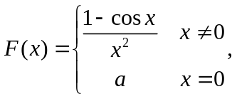在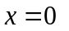处连续，则（ Ｃ ）。
A．１ B．２ C．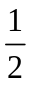 D．０
2．曲线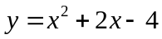在点（1，−1）的切线为（ Ｂ ）。
A．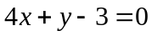 B．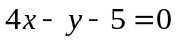 C．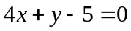 D．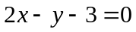
3．设函数在[0，1] 上有二阶导数，且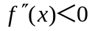，则下列不等式成立的是（ Ｂ ）。。
A．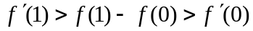 B． 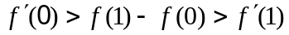
C．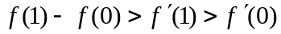 D．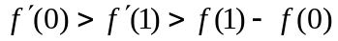
4．若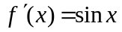，则的原函数之一是（ Ｂ ）。
A．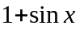 B. 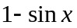 C. 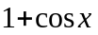 D. 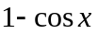
5. 设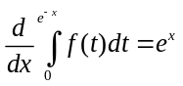，则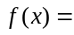（ Ｂ ）。
A．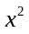 B. 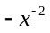 C. 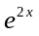 Ｄ. 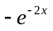
6．下列反常积分收敛的是（ C ）。
A．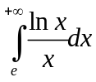 B. 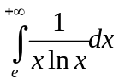
C. 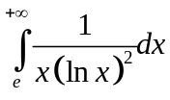 D. 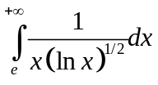
得分
二、填空题（共18分，每小题3分）
7．已知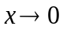时，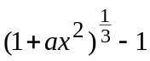与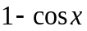是等价无穷小，则常数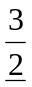。
8. 设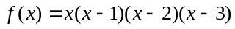，则方程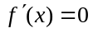在区间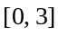内的实根个数是＿3＿个。
9. 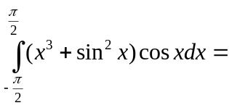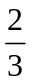。
10．设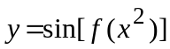，其中f可导，则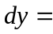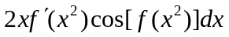___________。
11．已知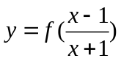，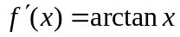，则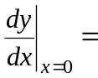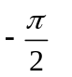。
12．若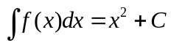，则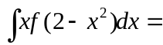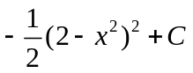。

三、计算题（共36分，每小题6分）
13．求极限 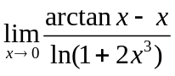。
得分
解：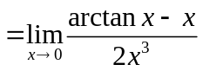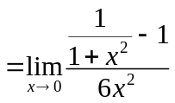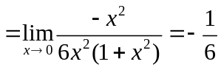 6分
14．求极限：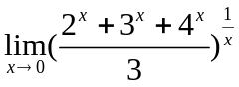。
解： 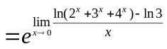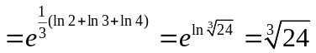 ６分
15．设函数由方程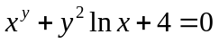确定，求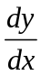 。
解： 改原方程为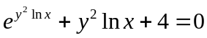，
两边对x求导数，
得：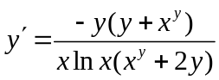 ６分
16．求不定积分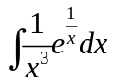 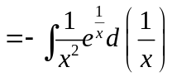。
解：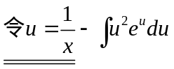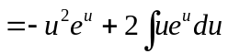
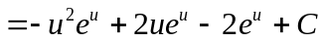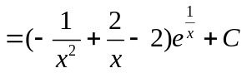 ６分
17．求定积分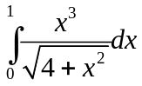。
解： 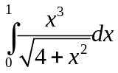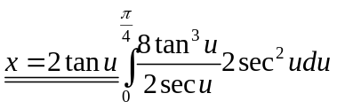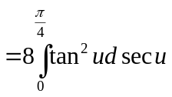
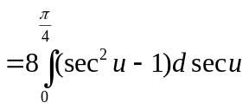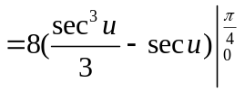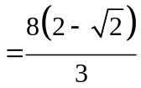。 ６分
18．若有界可积函数满足关系式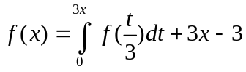，求。
解：两边求导 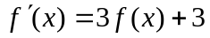
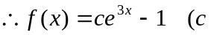为任意常数）
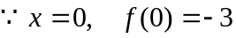 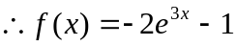 ６分

得分
四、综合题（共16分，每小题8分）

19．设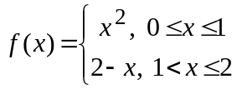，求函数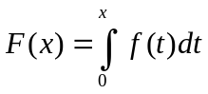，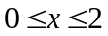，并判断的连续性。
解：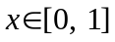时，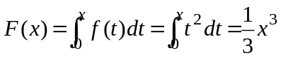， ３分
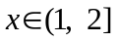时，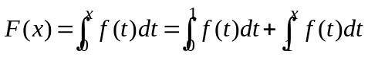
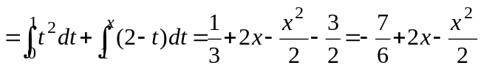。
∴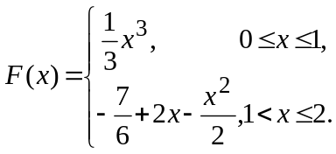 6分
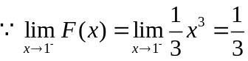，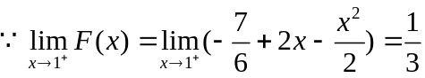，
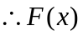在[0,2]上连续。 8分
20．求椭圆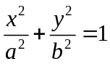的面积及其绕x轴旋转而成的椭球体的体积。
解：上半椭圆为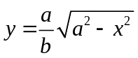，、
故椭圆的面积Ａ＝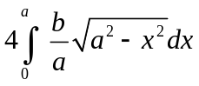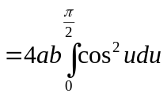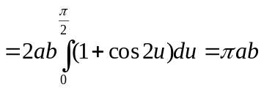。
４分
椭球体体积Ｖ＝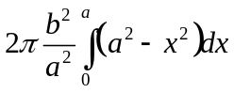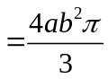。 ８分
五、证明题（共12分，每小题6分）
21．证明方程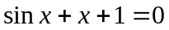在开区间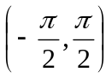有唯一一个实根。
得分
证明：令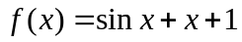，有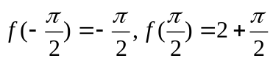， 2分
而在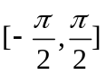内连续，
由零点定理知，至少存在一个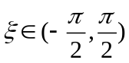，使得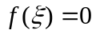， 4分
又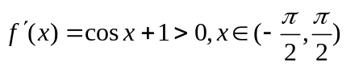，所以在单增，
所以在开区间有唯一个实根。
证毕。 6分
22．设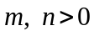，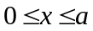，证明：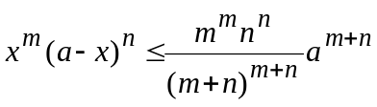。
证明：设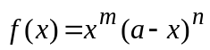，则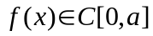，且 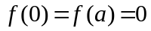
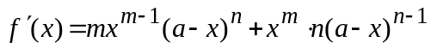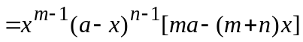，
∴在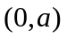内的驻点为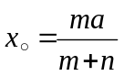，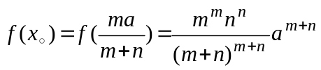
当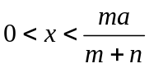，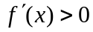，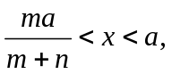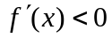
∴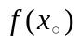是在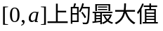，故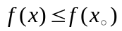，
即。 6分

